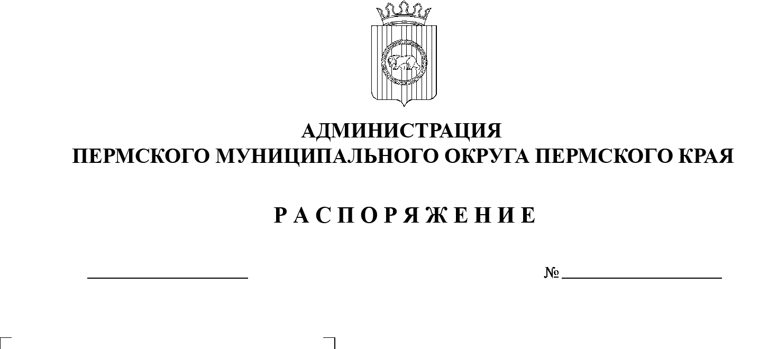
СЭД-2023-299-01-01-07.С-180
Об утверждении сводного объема, базового норматива затрат и корректирующих коэффициентов на оказание муниципальных услуг (выполнение работ)
для муниципального автономного учреждения Пермского муниципального округа в сфере средств массовой информации «Информационный центр»
на 2023–2025 годы

05.05.2023

В соответствии с подпунктом 1.8 пункта 1 решения Думы Пермского муниципального округа Пермского края от 20 апреля 2023 г. № 152 «О внесении изменений в решение Думы Пермского муниципального округа Пермского края от 15 декабря 2022 г. № 71 «О бюджете Пермского муниципального округа на 2023 год и на плановый период 2024 и 2025 годов», пунктом 6 части 2 статьи 30 Устава Пермского муниципального округа Пермского края, Положением о формировании муниципального задания на оказание муниципальных услуг (выполнение работ) в отношении муниципальных учреждений Пермского муниципального округа Пермского края и финансовом обеспечении выполнения муниципального задания, утвержденным постановлением администрации Пермского муниципального округа Пермского края от 08 февраля 2023 г. № СЭД-2023-299-01-01-05.С-73:
- Утвердить сводный объем, базовый норматив затрат и корректирующие коэффициенты на оказание муниципальных услуг (выполнение работ) для муниципального автономного учреждения Пермского муниципального округа в сфере средств массовой информации «Информационный центр» на 2023–2025 годы согласно приложению к настоящему распоряжению.
- Утвердить значение территориального корректирующего коэффициента, равное 1,0, для расчета нормативных затрат на оказание муниципальных услуг (выполнение работ) для муниципального автономного учреждения Пермского муниципального округа в сфере средств массовой информации «Информационный центр».
- Утвердить значение отраслевого корректирующего коэффициента, равное 1,0, для расчета нормативных затрат на оказание муниципальных услуг (выполнение работ) для муниципального автономного учреждения Пермского муниципального округа в сфере средств массовой информации «Информационный центр».
- Признать утратившими силу:
распоряжение администрации Пермского муниципального района от 14 октября 2022 г. № СЭД-2022-299-01-01-07.С-170 «Об утверждении сводного объема, базового норматива затрат и корректирующих коэффициентов на оказание муниципальных услуг (выполнение работ) для муниципального автономного учреждения Пермского муниципального района в сфере средств массовой информации «Информационный центр» на 2023–2025 годы»;
распоряжение администрации Пермского муниципального округа Пермского края от 19 января 2023 г. № СЭД-2023-299-01-01-07.С-18 «О внесении изменений в распоряжение администрации Пермского муниципального района от 14 октября 2022 г. № СЭД-2022-299-01-01-07.С-170 «Об утверждении сводного объема, базового норматива затрат и корректирующих коэффициентов на оказание муниципальных услуг (выполнение работ) для муниципального автономного учреждения Пермского муниципального района в сфере средств массовой информации «Информационный центр» на 2023–2025 годы».
5. Настоящее распоряжение опубликовать (обнародовать) в бюллетене муниципального образования «Пермский муниципальный округ» и разместить на официальном сайте Пермского муниципального округа в информационно-телекоммуникационной сети Интернет (www.permraion.ru).
- Настоящее распоряжение вступает в силу со дня его подписания и распространяется на правоотношения, возникшие с 01 апреля 2023 г.
- Контроль за исполнением настоящего распоряжения возложить на заместителя главы администрации Пермского муниципального округа Пермского края, руководителя аппарата администрации Пермского муниципального округа Пермского края Ермакова С.В.
Глава муниципального округа В.Ю. Цветов

Приложение
к распоряжению администрации Пермского муниципального округа Пермского края
от 05.05.2023 № СЭД-2023-299-01-01-07.С-180

СВОДНЫЙ ОБЪЕМ,
базовый норматив затрат и корректирующие коэффициенты на оказание муниципальных услуг (выполнение работ) для муниципального автономного учреждения Пермского муниципального округа в сфере средств массовой информации «Информационный центр» на 2023-2025 годы

№ п/п | Наименование учреждения | Наименование муниципальной услуги (работы) | Наименование показателей объема | Объем, единица измерения |  |  | Нормативные затраты на оказание муниципальных услуг (выполнение работ), руб. |  |  |  | Затраты на уплату налогов, руб.
 |  |  |  | 2023 | 2024 | 2025 | Всего,  в т.ч. | На оплату труда  с начисле ниями | На коммунальные услуги | На содержа ние объектов недвижимого имущества
1. | Муниципальное автономное учреждение Пермского муниципального округа в сфере средств массовой информации «Информационный центр» | Освещение деятельности органов местного самоуправления | Количество подготовленных и размещенных публикаций | 2 080 единиц | 2 080 единиц | 2 080 единиц | 5 273,20 | 2 870,11 | 4,025 | 0,0 | 5841,1

